APPEL À PARTICIPATION SUR LES MÉDIAS SOCIAUX

Promotion des perspectives autochtones
Affinités et conflits entre communautés et collaborateurs dans l'éducation ouverte

Facebook & Twitter
Text: Êtes-vous employé par ou affilié à un établissement d'enseignement supérieur ? Vous identifiez-vous comme étant une personne autochtone ? Vous êtes invité à participer à une étude sur les ressources éducatives libres autochtones du Canada. Exprimez votre intérêt à participer à une entrevue de 60 minutes ici : https://bit.ly/IndigenousOER_EOIfr
Remarque: Un partage ou une mention similaire identifiera publiquement votre intérêt pour l'étude.
Image:
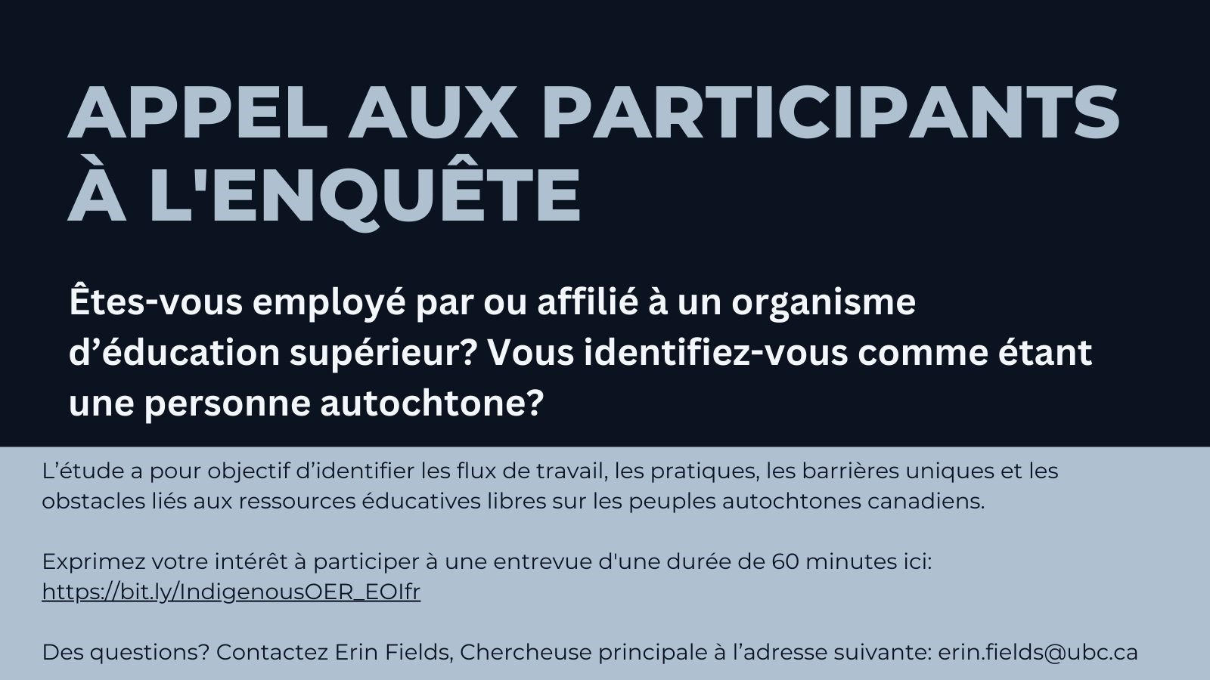

Instagram
Text: Êtes-vous employé par ou affilié à un établissement d'enseignement supérieur ? Vous identifiez-vous comme étant une personne autochtone ? Vous êtes invité à participer à une étude sur les ressources éducatives libres autochtones du Canada. Exprimez votre intérêt à participer à une entrevue de 60 minutes ici : https://bit.ly/IndigenousOER_EOIfr
Remarque: Un partage ou une mention similaire identifiera publiquement votre intérêt pour l'étude.
Image:

